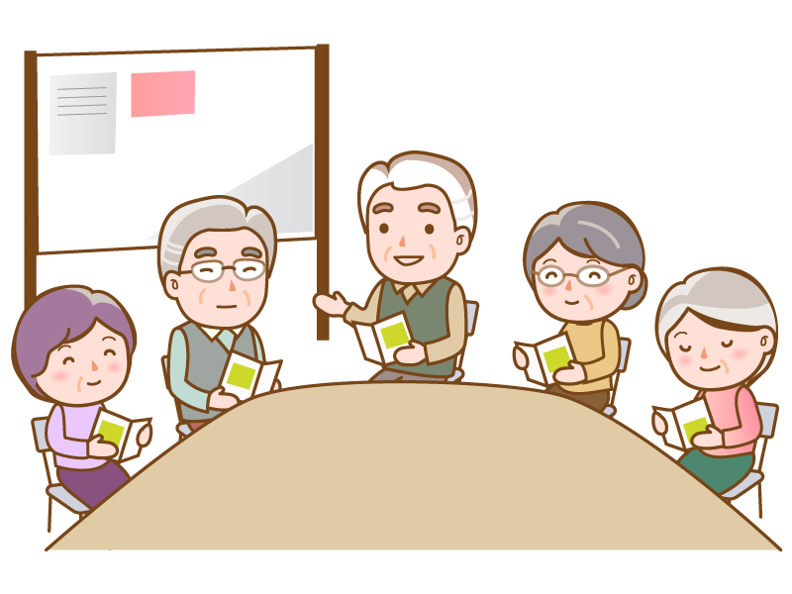

2月度連合町会役員会議事録
2月の議事内容は以下の通りです。
１，弔慰金贈呈先の変更について
会則第26条の３に弔慰金贈呈に関する規程があります。
現在の規程は、「会員・会員の配偶者・会員の同居の父母」にご不幸があったときとなっています。
最近の状況を考慮して、「会員同居の家族（但し、退会された方及び会費未納の方を除く）」 とする内容です。
総会に付議し、皆様のご判断を仰ぐことに致しました。
２，令和6年事業案
以下の内容を新たに織り込むことに致しました。
①スタンドパイプ導入に伴う消火訓練の実施
②デジタル情報利用のためのデジタル講習会等への参加
③弔慰金既定の見直し
④防犯講習会の推進
３，町会事務所へのAED設置
AEDが高価なことから、区に相談することにしました。
４，回覧方法等のマニュアル作成
新任支部長様や班長様がスムーズに仕事ができるよう、町会事務局でマニュアルを作成することに
しました。
４、 区民館の改修工事中の町会会館の利用
職員が執務中の月～木曜日の9：00～12：00とし、
利用目的は【会議】
【事前の予約を頂く】
ことにしました。

